Cours de FINECO
Ces cours durent 2 ans Stereopolien, soit 6 jours et coûtent 200€.
Ce diplôme vous permet de pratiquer les métiers de commerçant ou de banquier.
Des spécialisations sont possible, assureur ou inspecteur fiscal.
Examen de fin de première année sera basé sur le commerçant et celui de la deuxième année se sera sur les banquiers.
Commerçant
Les gains du commerçant sont de 1000€ par jour, pour y parvenir, il faut acheter des denrées chez le grossiste (onglet shopping)
Et les mettre en vente dans votre boutique, le prix maximal de vente est le double du prix d’achat, le mieux est toujours de rester raisonnable dans ses prix et s’aligner aux prix des autres commerçants. Certains produits se vendent mieux que d’autre (l’eau, jus de fruits, lait, pain, légumes, fruits et poulet)
Au départ vous aurez juste 10 places pour stocker dans votre hangar, il faut acheter des rayonnages chez un entrepreneur.
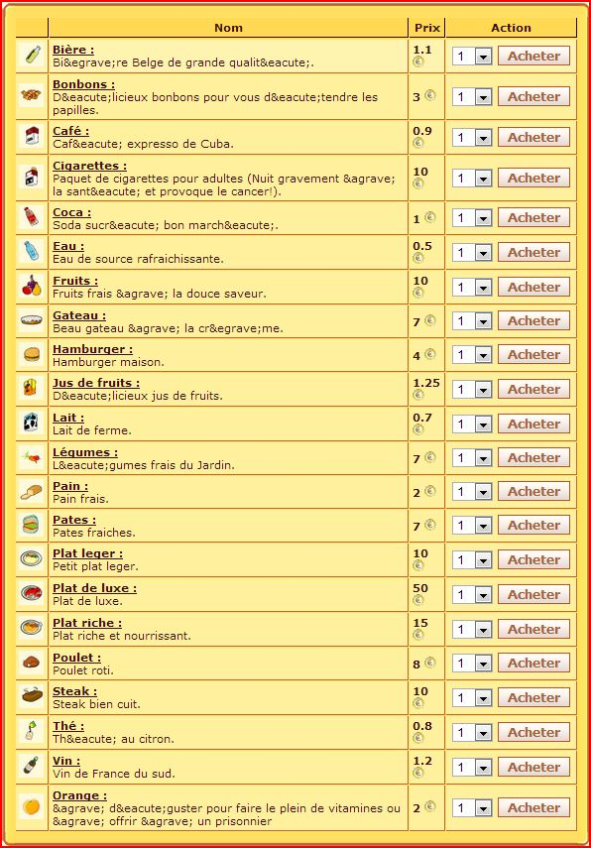
Voilà tous les articles que vous pouvez mettre en vente, il es important que vous soyez souvent connecter et que vous pratiquiez des prix raisonnables pour fidéliser une clientèle et pouvoir vivre de votre métier.
Voici un petit plus pour vous aider. Ceci va vous permettre de comprendre ce qu'il convient le mieux à la santé de votre Pol. Ce qui va lui donner le sourire ^^
http://forum.stereopoly.com/viewtopic.php?f=52&t=21782#.UG2vX5gxobA
Donc à ce qu'il est très utile d'avoir en stock en magasin.
Banquier
En tant que Banquier vous aurez pour but de gérer l'argent que d'autres personnes vous confieront, que ce soit des prêts ou des épargnes. Vous n'avez pas de limite de gain et recevez une rente journalière automatique de 100 à 300 Euros. (Si on est employé 100, cadre 200, PDG 300)
Le métier de banquier est soumis à des lois : Le code E
Loi LEBOULET Julien N° 212 (adoptée) :
Réglementation du système bancaire
(Ecrite par Christophe Dolitor_, en remplacement des lois HARNER Sacha N°197, GRTLI Laurent N° 40, FILTER vivaldi N° 44 et 45, après approbation par référendum le 13 mai 2012)
ARTICLE 1 – LE PRET
Partie 1 – Engagement du client
Tout client ayant contracté un prêt est dans l'obligation de le rembourser.
Preuves requises :
- Imprime écran prouvant que le client a bien fait une demande de prêt.
- Imprime écran prouvant que le banquier a bien tenté de RECUPERER le prêt (après avoir cliqué sur "récupérer le prêt").
- Preuve de non-assurance chez un assureur.
Peines requises : Remboursement total du prêt plus 10%. En cas de récidive, s’ajouteront : 1 heure de prison et 300 euros d’amende.
Partie 2 - Engagement du Banquier
Alinéa 1 : A partir du moment où le Banquier a accepté une demande de prêt, il s’engage à respecter sa date d’échéance.
Alinéa 2 : Si le Banquier souhaite mettre fin au prêt, il devra en faire la demande écrite à son client. Il devra ensuite attendre son accord.
Preuve requise : Imprime écran du journal de bord prouvant que le Banquier a mis fin au prêt prématurément.
Peines requises : Dédommagement de 50% du montant initial du prêt. En cas de récidive, s’ajouteront : 1 heure de prison et 300 euros d’amende.
Alinéa 3 : Au terme du prêt, le Banquier aura 4 jours pour l’encaisser. Une fois ce délai dépassé, la somme prêtée appartiendra au client.
Alinéa 4 : Le Banquier ne respectant pas le précédent alinéa pourrait se voir traduit en justice par son client, à moins qu’il l’ait averti par messagerie qu’il ne pourrait pas encaisser le prêt dans les temps (pour causes diverses : impossibilité de se connecter, délai supplémentaire donné au client qui peine à rembourser le banquier, etc.).
Preuves requises :
- Imprime écran du prêt dans la banque centrale pour connaitre l'échéance.
- Imprime écran prouvant que le banquier a bien récupéré le prêt.
Peines requises : Dédommagement de 100% du montant initial du prêt.
ARTICLE 2 – LE PLACEMENT
Partie 1 – Engagement du client
Alinéa 1 : Tout client, en réalisant une demande de placement, s'engage à respecter la durée initialement prévue de ce placement après son acceptation par le banquier.
Alinéa 2 : Le banquier devra prendre une capture d’écran de sa banque centrale dès la création du placement pour connaitre la fin théorique du placement demandé par le client.
Alinéa 3 : Le client ayant besoin de son argent pourra demander par l’intermédiaire de la messagerie, et uniquement par celui-ci, la récupération du placement (il gardera une capture d’écran du message envoyé au banquier). Le banquier aura dès lors une année stereopolienne afin de rassembler les fonds.
Preuves requises :
- Imprime écran du message du banquier autorisant la récupération du prêt (ou imprime écran du message du client demandant la récupération du prêt).
- Imprime écran du placement dans la banque centrale pour connaitre l'échéance.
- Imprime écran du journal de bord du banquier montrant la récupération du placement par le client.
Preuves requises : Dédommagement à hauteur de 25% du montant du placement, 1 heure de prison, 100 euros d’amende.
Partie 2 – Engagement du banquier
Alinéa 1 : Tout banquier acceptant un placement s’engage à le rembourser.
Preuves requises :
- Imprime écran du message indiquant le non remboursement du placement
- Preuve de non-assurance chez un assureur
Peines requises : Remboursement du placement + 10%
Alinéa 2 : Le banquier s’engage à ne pas interrompre le placement avant son échéance, à moins qu’il puisse justifier cette interruption (remboursement avant faillite, etc.). Ce pourquoi le juge en charge de l’instruction devra demander au banquier la/les raison(s) de cette interruption.
Preuves requises :
- Imprime écran du journal de bord avec le nom du banquier et le montant du placement interrompu.
Peines requises : Dédommagement à hauteur de 15% du montant du placement interrompu.
Peines requises : Voir ci-dessus

Je suis a votre dispositions pour toutes questions.
Bonne chance

ARMONIIE SHELSY. ;D

